'19년 KT 하계유니폼 해외공장 검수결과 보고
- 개요
- 점검기간/대상시설
검수기간 | 구분 | 업체명 | 제작품목
'19.3.4~'19.3.8 | 우의 | 반도아이엔씨 | 우의
 | 작업복 | 현웅디자인 | 점퍼, 조끼, 티셔츠, 바지
- 점검내용
- 공장별 설비기준 및 적정성 검증, 생산현황 및 생산일정 이행여부
- 품질검수를 위한 샘플확보 및 현지 작업지도 등

- 점검결과
- 품목별 주요내용(상세내역은 붙임 참고)
구분 | 주요내용 | 생산수량 | 생산완료
우의 | ㆍ모자 봉탈 및 밑실 올라옴 주임  ㆍ모자 벨크로 기울지 않게 부착하고 향후 폭 조정 | 2,800 | ~ 3.26
점퍼 | ㆍ앞주머니 하단 봉제 주의  ㆍ암홀 합봉 시 퍼커링 주의 | 3.883 | ~ 3.30
조끼 | ㆍ벨크로, 메인라벨 기울지 않게 부착 할 것  ㆍ퍼커링 주의 | 6,645 | ~ 3.30
티셔츠 | ㆍ긴팔 티셔츠 소매트임 사선 봉제 시 주의 | 긴팔 3,670  반팔 3,015 | ~ 3.30
바지 | 특이 사항 없음 | 8,814 | ~ 3.30

[붙임]
- 세부내역
일자 | 생산공장 |  | 생산  품목 |  | 점검결과 (전달사항) |  |  |  |  |  | 비고
 |  |  |  |  |  |  |  |  |  |  | 수량 | 완료
3/4 | PS VINA  (반도아이엔씨) |  | 우의 |  | - 모자 봉탈 및 밑실 올라옴 주의  - 모자 벨크로 기울지 않게 부착하고 향후 폭 조정할 것  - 네임택 as연락처 누락, 케어라벨 연락처로 접수 받을 것  - 프린트 부착위치 간격 주의 할 것 |  |  |  |  |  | 2,800 | 3/23
 | 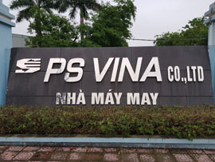 |  |  |  |  |  | 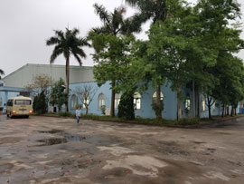 |  | 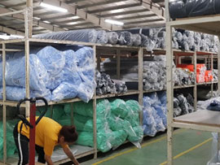
 | 공장간판 |  |  |  |  |  | 공장전경 |  | 원단창고
 | 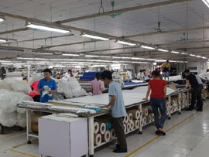 |  |  |  |  |  | 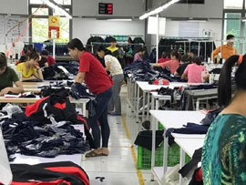 |  | 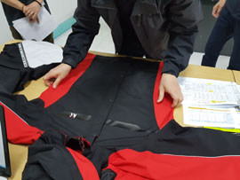
 | 재단실 |  |  |  |  |  | 생산라인 |  | 육안검사
 | 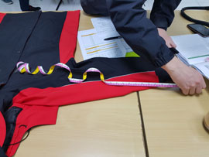 |  |  |  |  |  | 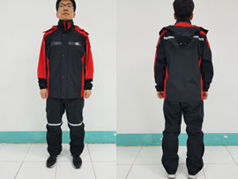
 | 실측검사 |  |  |  |  |  | 착용(앞/뒷면)
 | NO | 품목 |  | 부위 |  | 지적사항 |  | 개선확인 |  | 비고
 | 1 | 모자 |  | 스티치 |  | 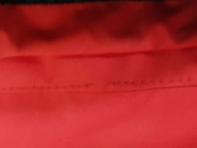 |  | 개 선( )  미개선(●) |  | 봉탈 및 밑실 올라옴  주의  (창고 검수 시 확인)
3/4 | 2 | 모자 |  | 벨크로 |  | 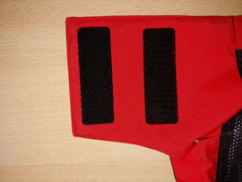 |  | 개 선( )  미개선(●) |  | 모자 벨크로 기울지 않게 부착하고 향후 폭 조정할 것  (창고 검수 시 확인)
 | 3 | 상하의 |  | 네임택 |  | 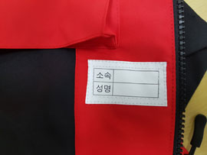 |  | 개 선( )  미개선(●) |  | 네임택 AS연락처 누락, 케어라벨 연락처로 응대할 것  (창고 검수 시 확인)
 | 4 | 상의 |  | 프린트 |  | 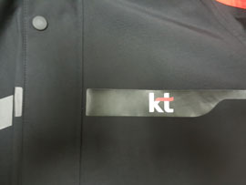 |  | 개 선( )  미개선(●) |  | 프린트 부착위치 간격 주의 할 것  (창고 검수 시 확인)

일자 | 생산공장 |  | 생산  품목 |  | 점검결과 (전달사항) |  |  |  |  |  | 비고
 |  |  |  |  |  |  |  |  |  |  | 수량 | 완료
3/5 | HIEU LAP GARMENT (현웅디자인) |  | 조끼 |  | - 벨크로, 메인라벨 기울지 않게 부착할 것  - 퍼커링 주의  - 앞지퍼 마감 바텍 처리 할 것 |  |  |  |  |  | 6,645 | 3/30
 | 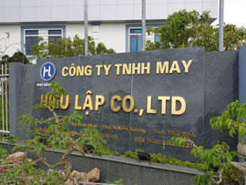 |  |  |  |  |  | 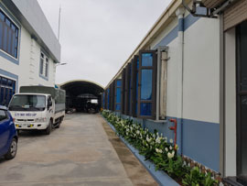 |  | 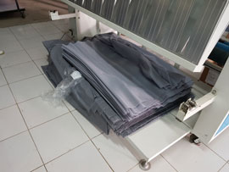
 | 공장간판 |  |  |  |  |  | 공장전경 |  | 원단창고
 | 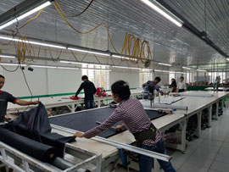 |  |  |  |  |  | 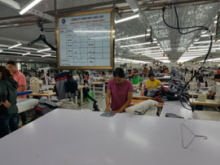 |  | 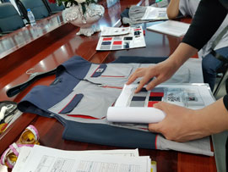
 | 재단실 |  |  |  |  |  | 생산라인 |  | 육안검사
3/5 | 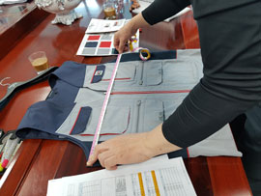 |  |  |  |  |  | 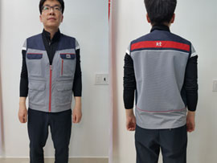
 | 실측검사 |  |  |  |  |  | 착용(앞/뒷면)
 | NO | 품목 |  | 부위 |  | 지적사항 |  | 개선확인 |  | 비고
 | 1 | 조끼 |  | 벨크로 |  | 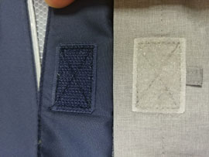 |  | 개 선( )  미개선(●) |  | 벨크로, 메인라벨 기울지 않게 부착  (창고 검수 시 확인)
 | 2 |  |  | 전체 |  | 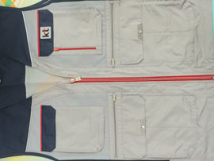 |  | 개 선( )  미개선(●) |  | 퍼커링 주의  (창고 검수 시 확인)
 | 3 |  |  | 앞지퍼 |  | 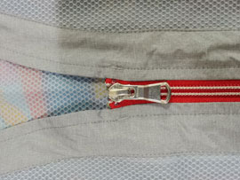 |  | 개 선( )  미개선(●) |  | 앞지퍼 마감 바텍 처리 할 것  (창고 검수 시 확인)

일자 | 생산공장 |  | 생산  품목 |  | 점검결과 (전달사항) |  |  |  |  |  | 비고
 |  |  |  |  |  |  |  |  |  |  | 수량 | 완료
3/5 | VINH PHU (현웅디자인) |  | T셔츠 |  | - 긴팔 T셔츠 소매트입 사선 봉제 시 주의 |  |  |  |  |  | 긴팔 3,670  반팔 3,015 | 3/30
 | 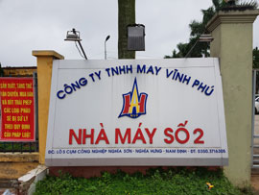 |  |  |  |  |  | 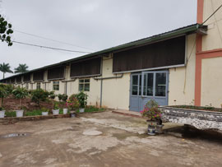 |  | 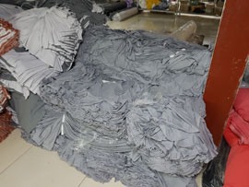
 | 공장간판 |  |  |  |  |  | 공장전경 |  | 원단창고
3/5 | 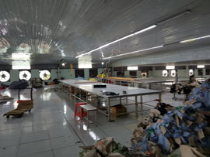 |  |  |  |  |  | 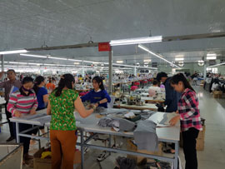 |  | 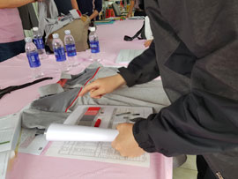
 | 재단실 |  |  |  |  |  | 생산라인 |  | 육안검사
 | 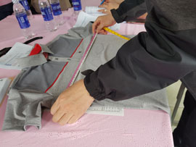 |  |  |  |  |  | 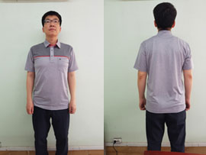
 | 실측검사 |  |  |  |  |  | 착용(앞/뒷면)
 | NO | 품목 |  | 부위 |  | 지적사항 |  | 개선확인 |  | 비고
 | 1 | 티셔츠 |  | 소매 |  | 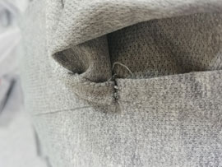 |  | 개 선( )  미개선(●) |  | 긴팔 T셔츠 소매트입 사선 봉제 시 주의 (창고 검수 시 확인)

일자 | 생산공장 |  | 생산  품목 |  | 점검결과 (전달사항) |  |  |  |  |  | 비고
 |  |  |  |  |  |  |  |  |  |  | 수량 | 완료
3/7 | 원도사이공 (현웅디자인) |  | 점퍼 |  | - 앞주머니 하단 봉제 주의  - 와펜 부착 주의  - 암홀 합봉시 봉제 주의  - 안주머니 단추 뿌리감기 할 것  - 네임텍 전화번호 가리지 않게 봉제 할 것 |  |  |  |  |  | 3,883 | 3/30
 | 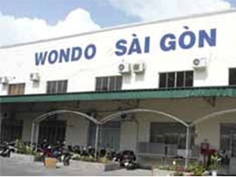 |  |  |  |  |  | 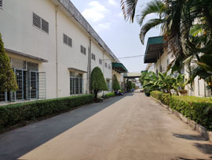 |  | 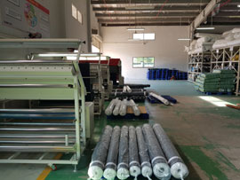
 | 공장간판 |  |  |  |  |  | 공장전경 |  | 원단창고
 | 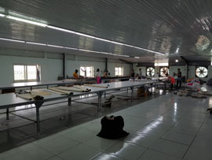 |  |  |  |  |  | 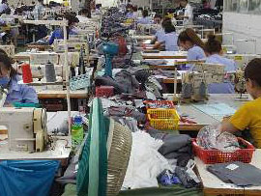 |  | 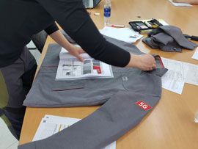
 | 재단실 |  |  |  |  |  | 생산라인 |  | 육안검사
3/7 | 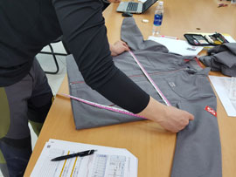 |  |  |  |  |  | 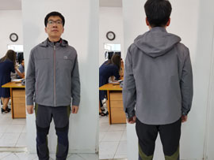
 | 실측검사 |  |  |  |  |  | 착용(앞/뒷면)
 | NO | 품목 |  | 부위 |  | 지적사항 |  | 개선확인 |  | 비고
 | 1 | 점퍼 |  | 주머니 |  | 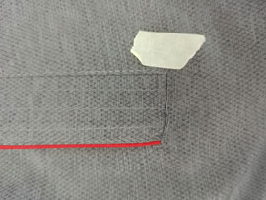 |  | 개 선( )  미개선(●) |  | 앞주머니 하단 봉제 주의  (창고 검수 시 확인)
 | 2 |  |  | 와펜 |  | 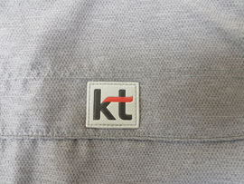 |  | 개 선( )  미개선(●) |  | 와펜 부착 주의  (창고 검수 시 확인)
 | 3 |  |  | 암홀 |  | 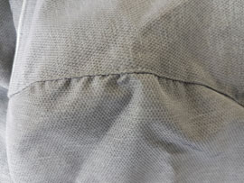 |  | 개 선( )  미개선(●) |  | 암홀 합봉시 봉제 주의  (창고 검수 시 확인)
 | 4 |  |  | 단추 |  | 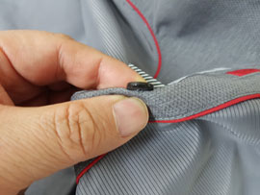 |  | 개 선( )  미개선(●) |  | 안주머니 단추 뿌리감기 할 것  (창고 검수 시 확인)
 | 5 |  |  | 네임택 |  | 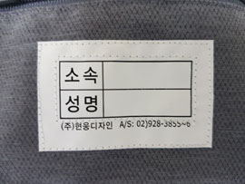 |  | 개 선( )  미개선(●) |  | 네임텍 전화번호 가리지 않게 봉제  (창고 검수 시 확인)

일자 | 생산공장 | 생산  품목 | 점검결과 (전달사항) |  |  | 비고
 |  |  |  |  |  | 수량 | 완료
3/7 | 원도비나 (현웅디자인) | 바지 | - 특이사항 없음 |  |  | 8,814 | 3/30
 |  |  |  | 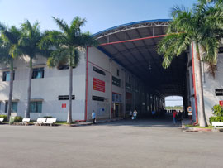 | 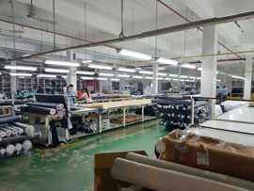
 | 공장간판 |  |  | 공장전경 | 원단창고
 | 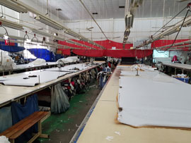 |  |  | 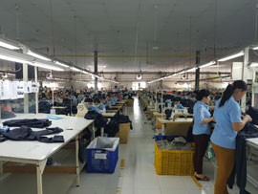 | 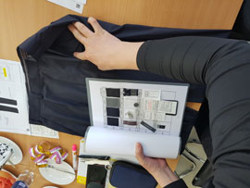
 | 재단실 |  |  | 생산라인 | 육안검사
 | 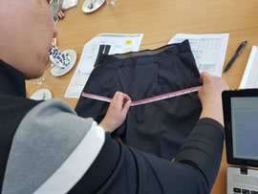 |  |  | 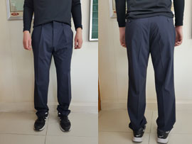
 | 실측검사 |  |  | 착용(앞/뒷면)

